Самооценка подростка
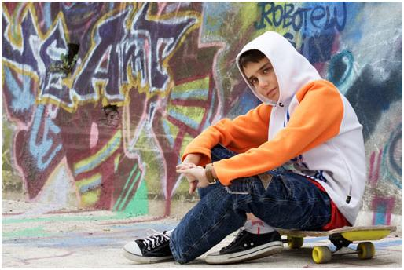

«Нахальный подросток…» «Этот юнец ведет себя вызывающе…» Вы будете удивлены, но психологи считают, что за таким поведением старшеклассник скрывает низкую самооценку.
УВЕРЕН ЛИ В СЕБЕ ВАШ РЕБЕНОК?
Нарисуйте несколько одинаковых вертикальных линий. Высшие точки - самые умные, самые здоровые, самые любимые, самые счастливые, самые сильные, самые богатые… люди. Низшие - самые глупые, самые нездоровые, самые нелюбимые, самые несчастные, самые слабые, самые бедные… Наметьте середины шкал. Попросите ребенка одним значком отметить, где находится он сам, другим - где хотел бы находиться. Если он сейчас видит себя среди тех, кто расположен между серединой и третьей четвертью (отсчет ведем снизу), у него хорошая слегка завышенная самооценка. В будущем он должен хотеть подняться чуть выше. Если он видит себя среди тех, кто ниже середины или находится на самом верху шкалы - самооценка у подростка занижена.
Очень уж много в подростковом возрасте метаний и колебаний. То подростки ощущают себя самыми умными и самыми главными -просто Наполеонами, то низводят себя до полнейшего ничтожества. У психологов есть объяснение, почему уверенность в себе колеблется в переходномвозрасте, как на качелях. Подростки переживают «погружение в воображаемую аудиторию». Они все время ощущают себя, как на сцене, под прицелом миллионов глаз. Им кажется, что все наблюдают за ними, слышат каждое их слово, все-все про них знают. От этого их поведение такое неестественное - то у ребенка слишком скованное поведение, то вызывающее. И все-таки есть ребята, у которых самооценка не просто скачет, а надолго зависает внизу, и вот таких родители должны «приподнять».

СТРАХ И БРАВАДА.
Низкая самооценка бывает подлинная и скрытая. Подлинную заметить не трудно. Ребенок, неуверенный в себе, боится, что его будут оценивать. Ему все время мерещится, что все хотят его проэкзаменовать или сравнить с другими. Как ни странно, он не рад успеху, даже наоборот – тяготится им. У него гипертрофированное чувство вины и стыда. Он сильно напрягается даже в нейтральных ситуациях: скован у доски, хотя дома неплохо подготовился к уроку. Волнуясь, он потеет, краснеет, все время что-то вертит в руках, трогает волосы. Именно такие дети часто простужаются, плохо спят, мучатся головными болями.
Но чаще низкая самооценка у подростков скрывается за нахальством и вызывающим поведением. Когда психологи предлагали таким самоуверенным «умникам» проявить свои способности в конкретных делах, подростки уверенно соглашались, но в последний момент у них возникали сотни отговорок.
Признак скрытой неуверенности в себе - и постоянная бессмысленная ложь.
Низкую самооценку мальчики прячут за агрессией, а девочки - за неприятием собственной внешности: «Я толстая, нос у меня длинный, ноги - короткие». Неуверенные в себе особы склонны впадать в перфекционизм, нередко этим отличаются средненькие «хорошистки». Постоянная кропотливая борьба за совершенство - тоже признак низкой самооценки.
ПОСМОТРИМ НА СЕБЯ.
Почему возникает неуверенность? Тут психологи единодушны: виноваты родители. Своими устремлениями и жесткими требованиями. Дети могут этого не осознавать, но они интуитивно чувствуют, что не оправдывают наших ожиданий, «не тянут», что мы разочарованы. Ребенок становится тревожным и неуверенным, когда не чувствует защищенности со стороны родителей, их безусловной любви к себе, такому, какой он есть, далеко не совершенному. Мы расписываем их жизнь: «Ты должен поступить в университет, у нас все в семье получили прекрасное образование». И они чувствуют, что нам не так уж интересен их внутренний мир. Для нас главное их достоинство - хорошая учеба. А быть отличниками в школе могут отнюдь не все.
СИЛА «ИРОКЕЗА».
Если мы не помогаем подросткам побороть неуверенность в себе, они интуитивно ищут выход. Кто-то начинает курить, пить, чтобы самоутвердиться, доказать всем, что он «крутой». Кто-то убегает от проблем в компьютерные игры, у него там самое лучшее оружие, там он самый сильный и главный. Кто-то меняет внешность (психологи называют этот способ самоутверждения «бегство в тело»). Красит волосы в кислотные цвета, делает немыслимые прически, вставляет кольца во все части лица, покрывает себя татуировками, накачивает мускулы…
Выделиться с помощью внешности можно лишь на короткий срок, скоро рядом появится приятель с еще более вызывающей прической. Поднимать самооценку надо другими способами.
ЗОНА УСПЕШНОСТИ.
Самый действенный и универсальный - найти, что ребенку интересно, что у него хорошо получается и всячески его поддерживать в этом увлечении. Ребенок обязательно должен быть хоть в чем-то умелее, опытнее остальных. И постоянно подчеркивайте его авторитет в этой области. Почаще говорите с подростком на отвлеченные темы. Им важно общаться и с ровесниками, и со взрослыми, говорить с ними о будущем, о жизни, о политике. Они хотели бы порассуждать об абстрактном, а мы им: «Ты посуду вымыл? Почему до сих пор не сделаны уроки?». Поддерживайте в подростке уверенность: показывайте, что он сделал хорошо, что плохо; подчеркивайте, как он изменился и вырос; почаще говорите, что вы верите в него, знаете, что он справится со всеми трудностями.

